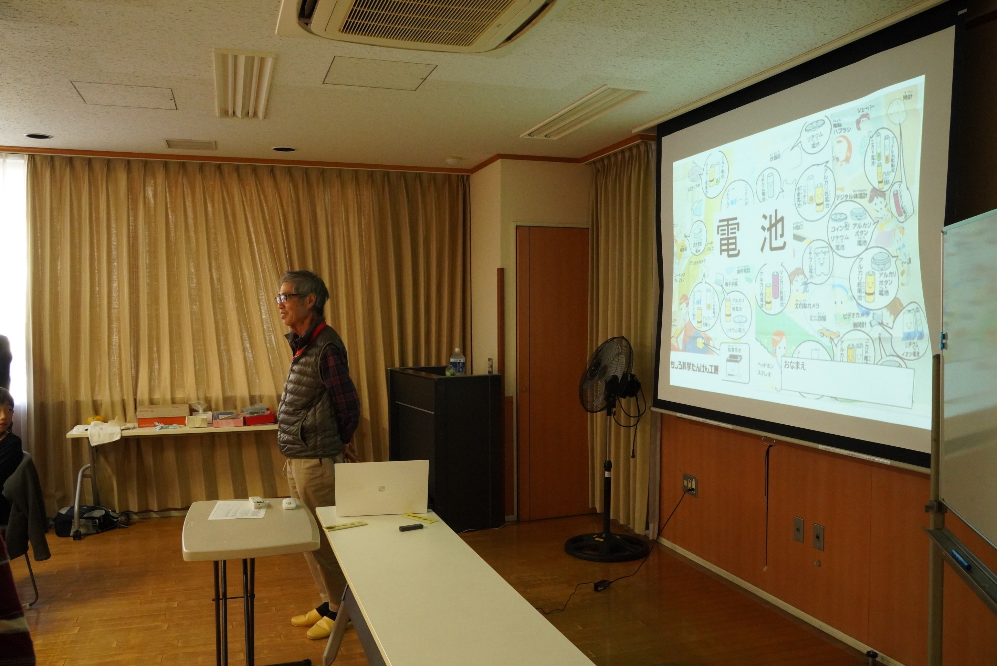
フォトエッセイ＃７７
おもしろ科学体験塾at屛風ヶ浦地域ケアプラザ
田中さんの電 池

電池という化学反応を
どの様に体験させるのか
実験材料を周到に用意して・・・

いよいよ、開講です

2023.12.2
島 田 祥 生

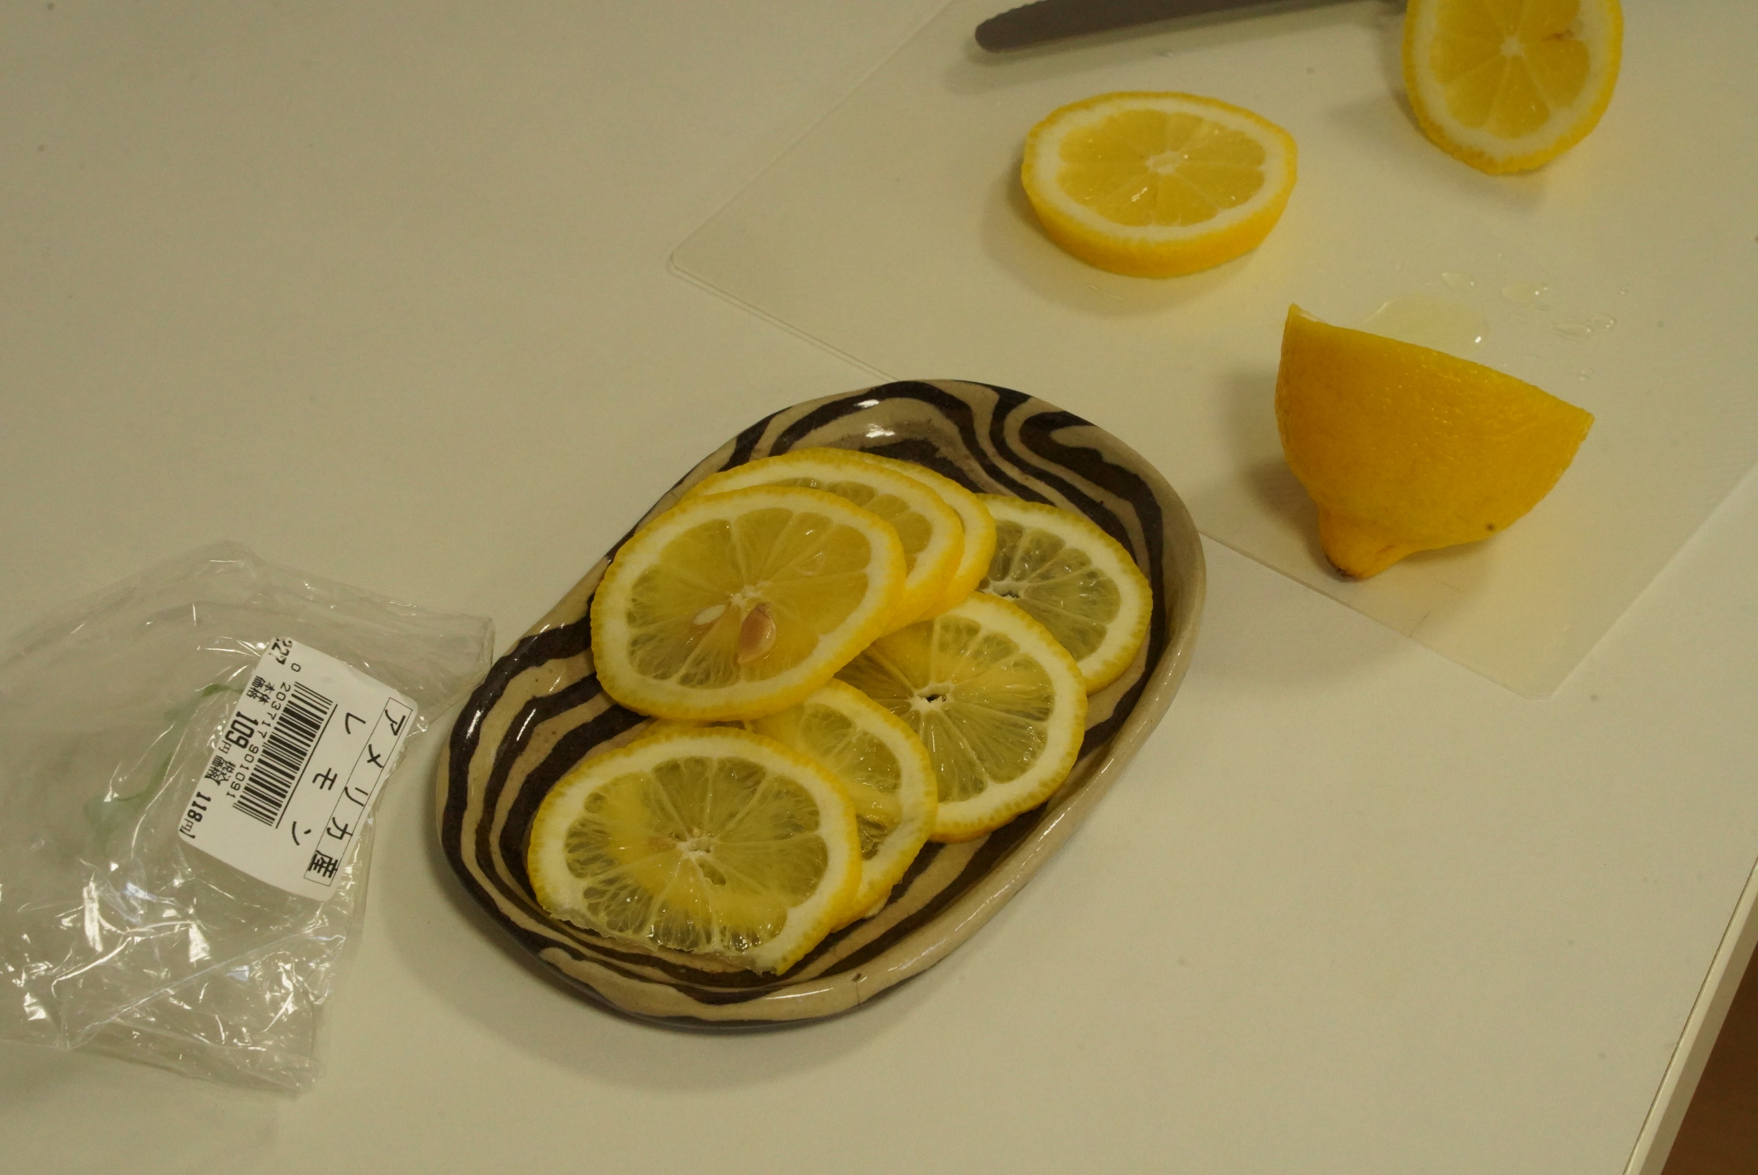

今日の主役の一つ
レモン
これで電池を作る

アメリカ産がいいとか・・・？

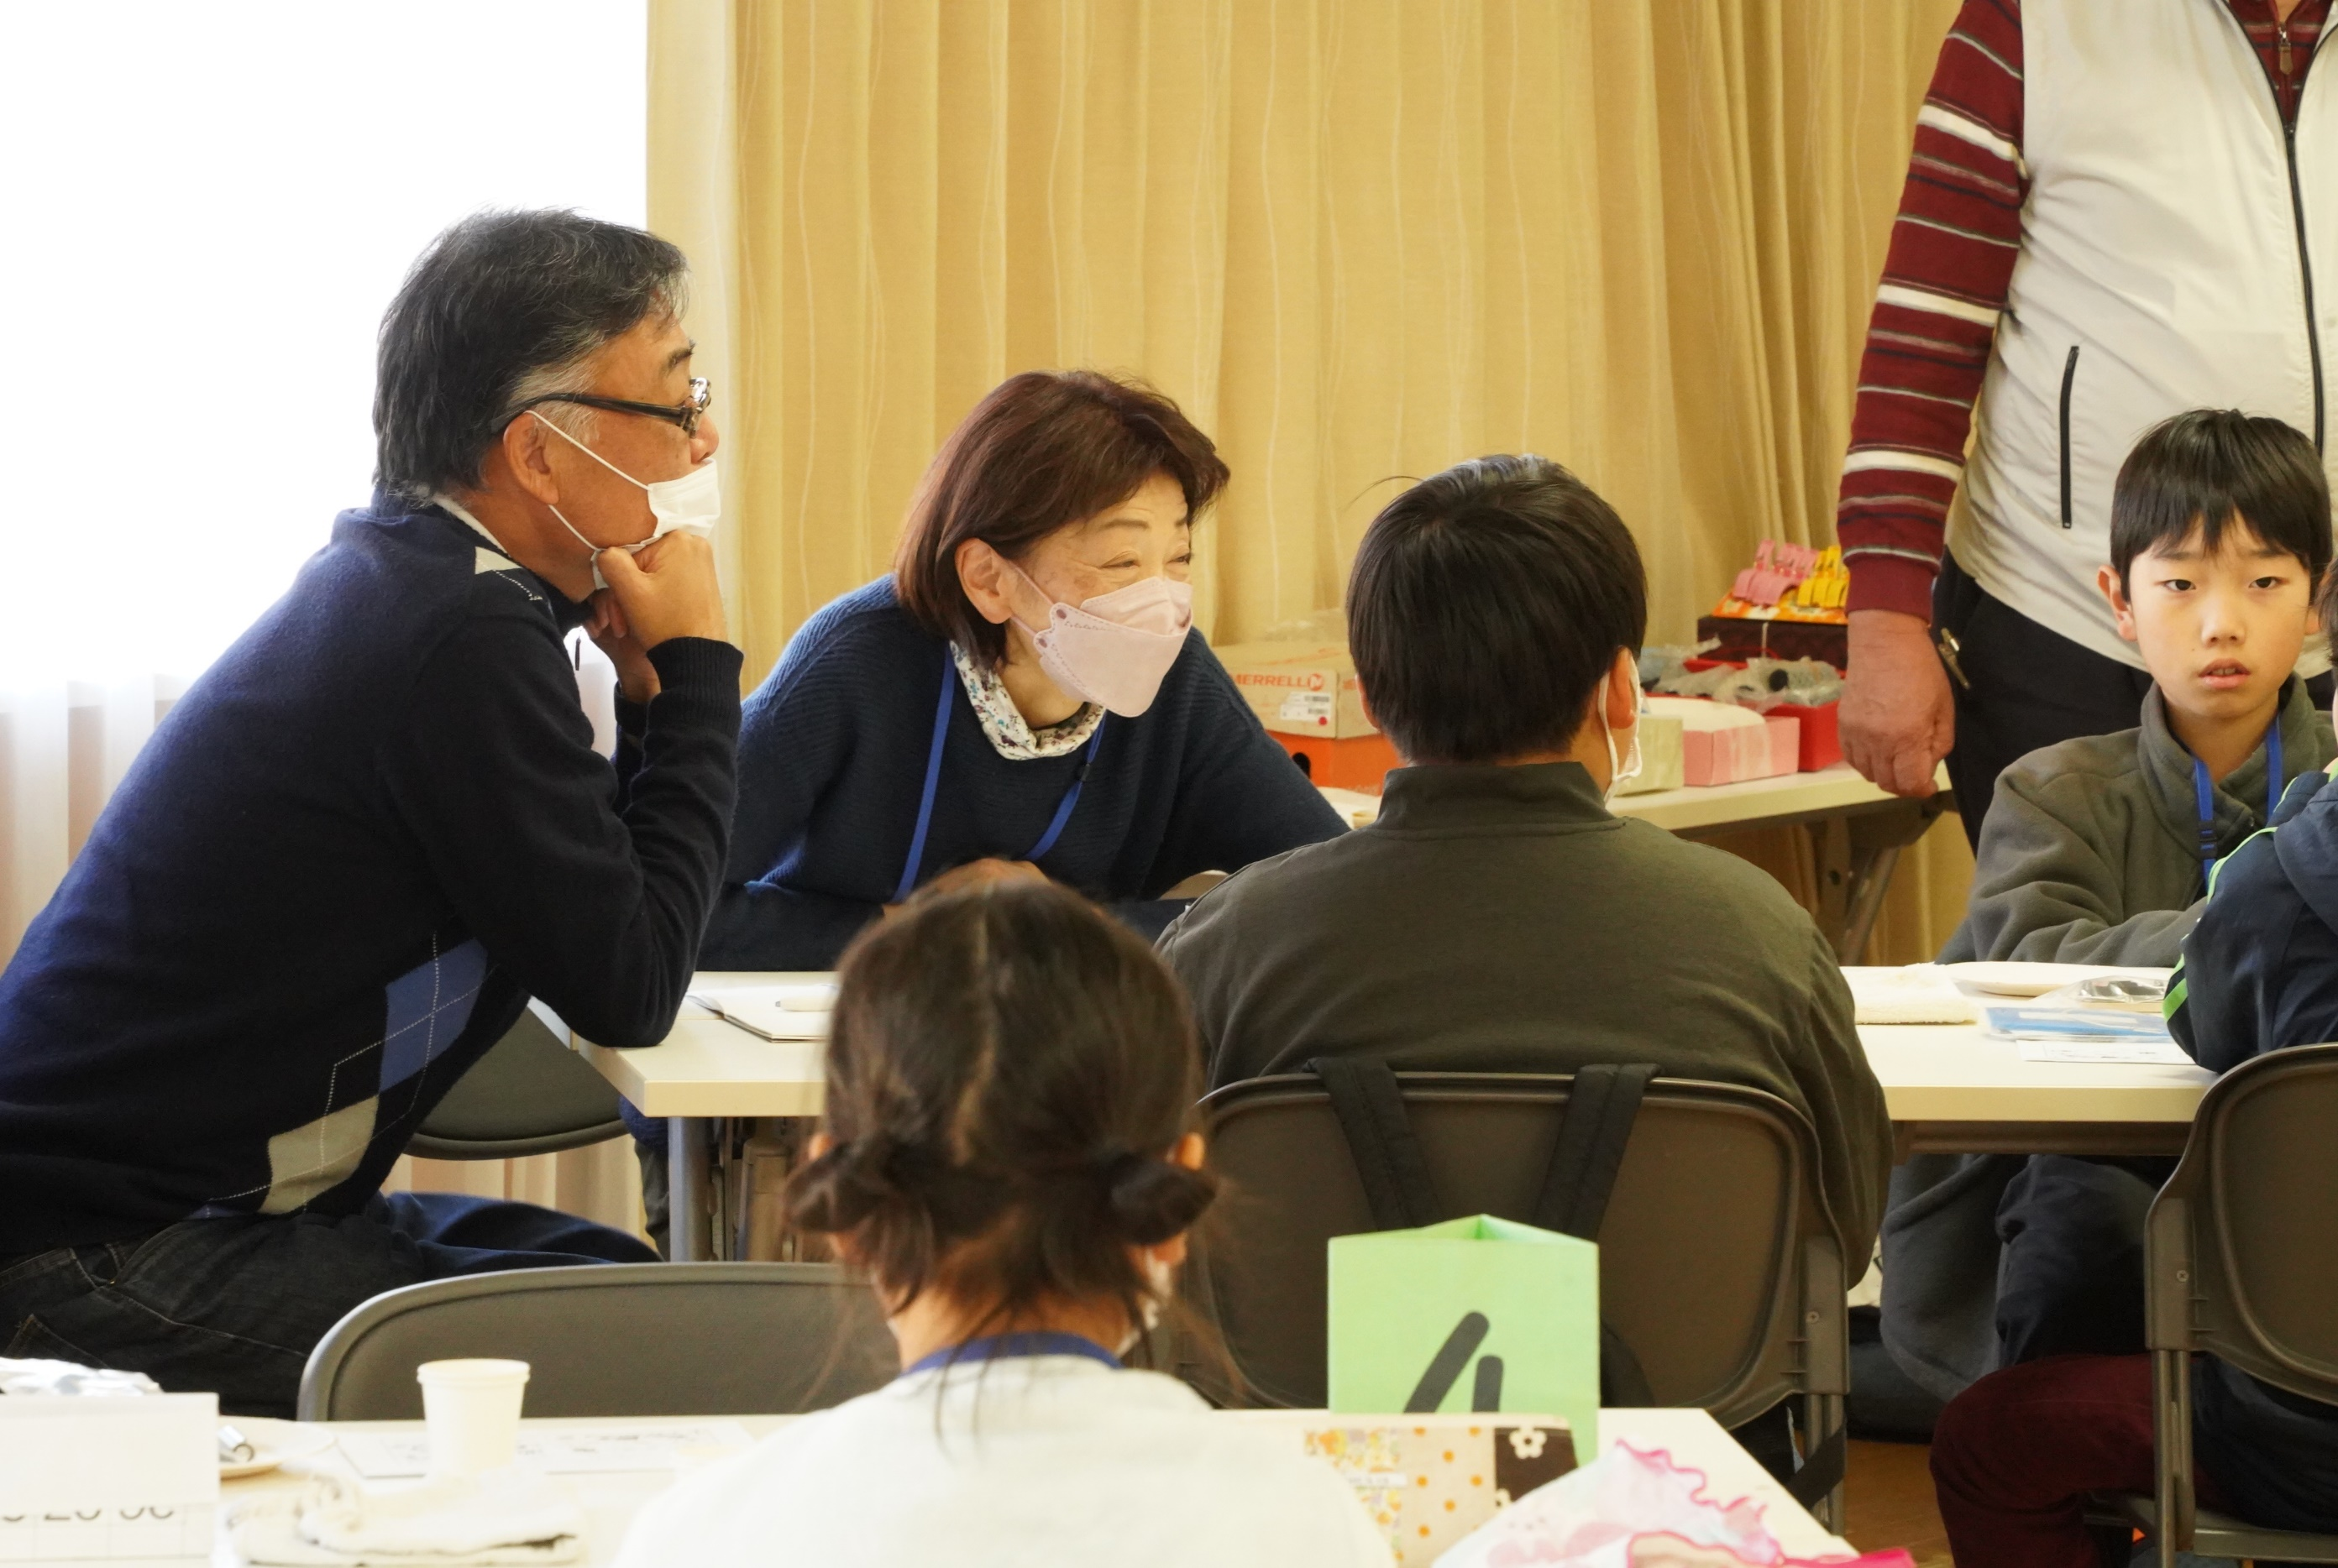

開講前のひと時
心なしか皆さん
わくわく感からか
緊張してませんか

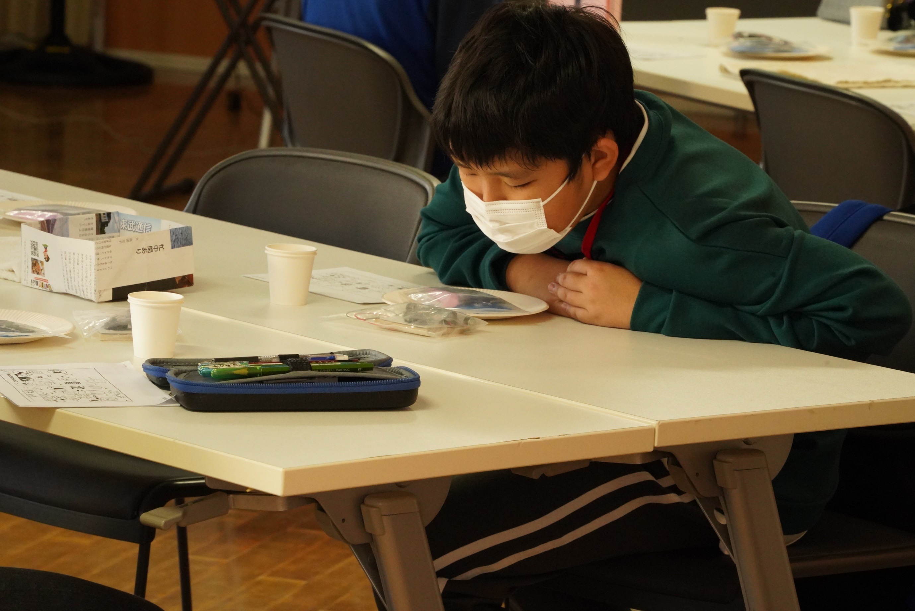

今までと勝手が違う
見たこともない
訳の分からない部品ばかり

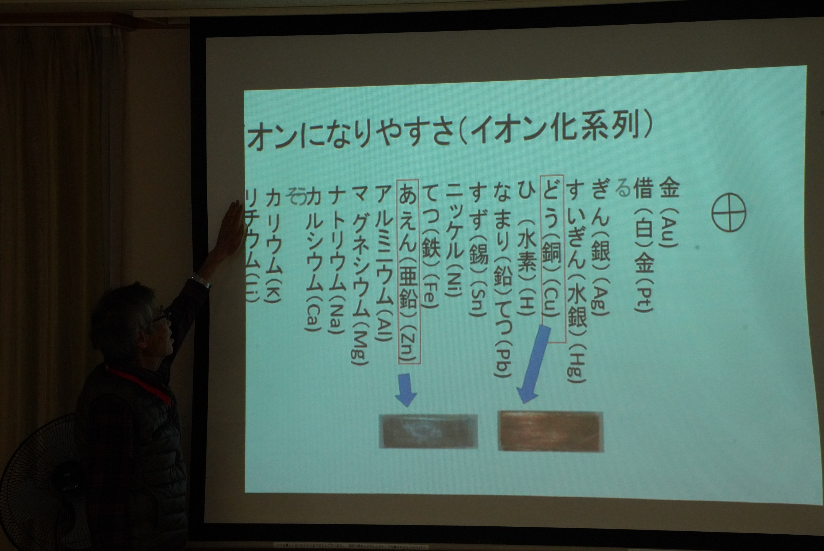

いきなり出てきました！
「イオン」「イオン化系列」

主任宣わく
これは中学３年になると出てくる
今覚えてしまうと、この後の実験に便利だよ

お念仏のような
「かそうかな まああてにすな・・・」
覚えちゃいましょう

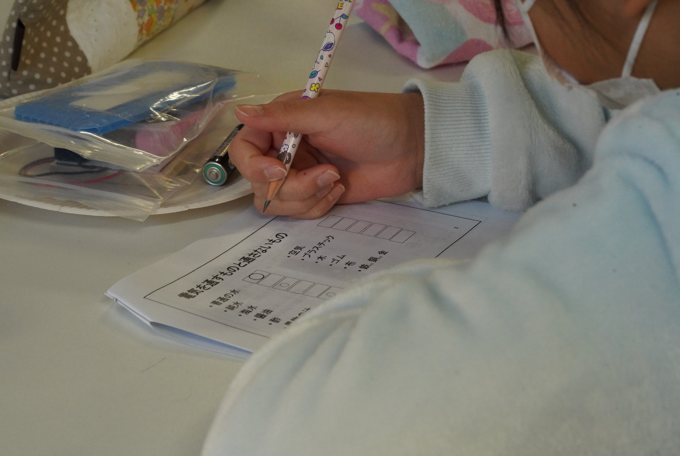

難問が次々と
電気を通すもの、通さないもの

水道水と純水など、分かる方が不思議
いやいや、間違うことで覚えるのです

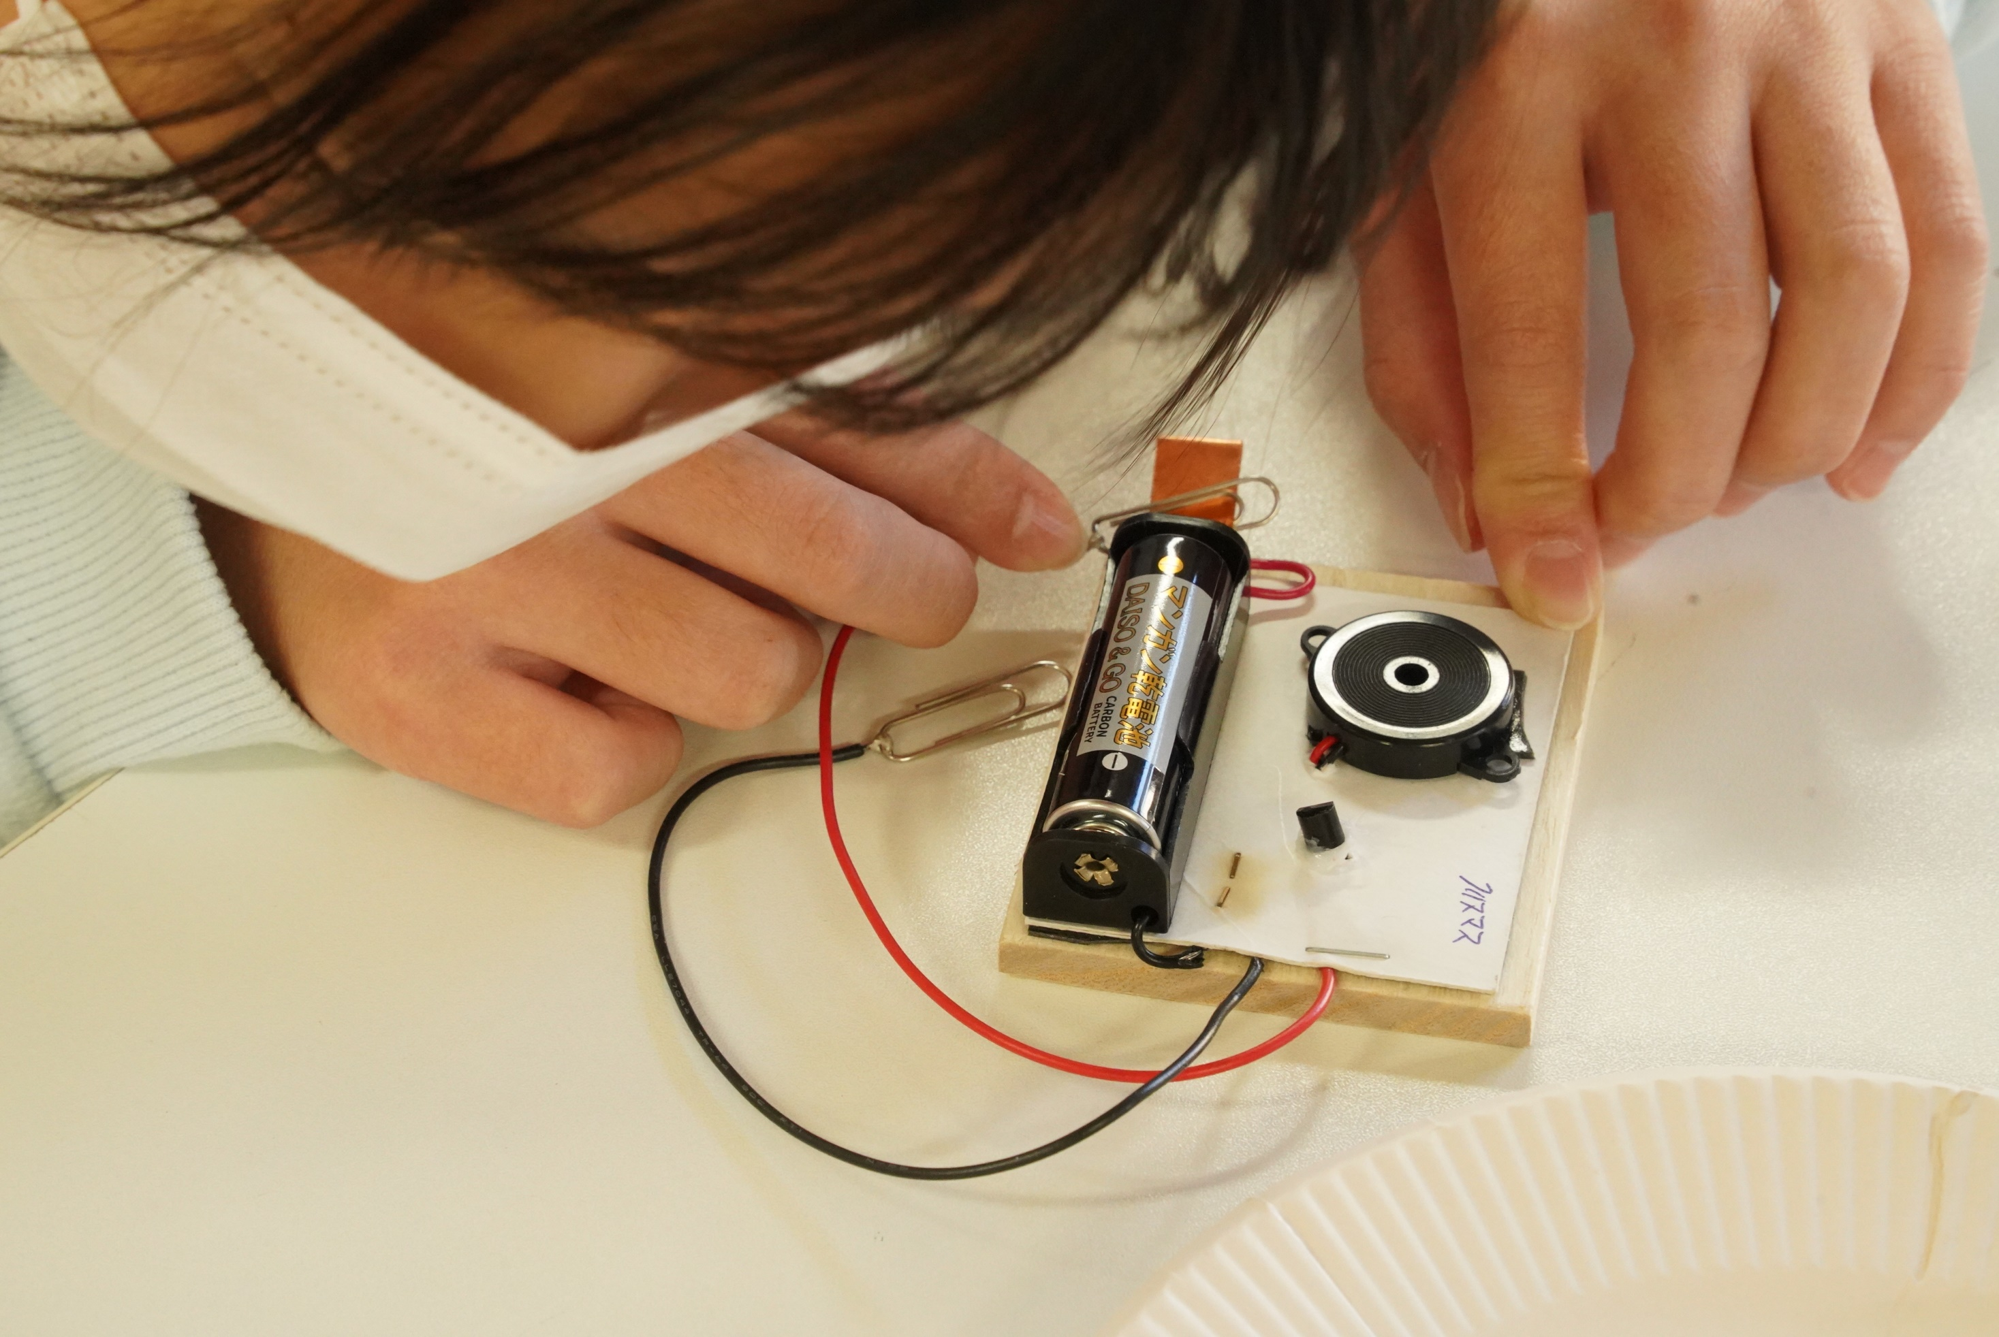

単三１本で、ICを動かしメロディーが聞こえます
この音を標準にして、その後の実験が進みます、が

今回のICのロットは、ご機嫌斜め、音が小さい

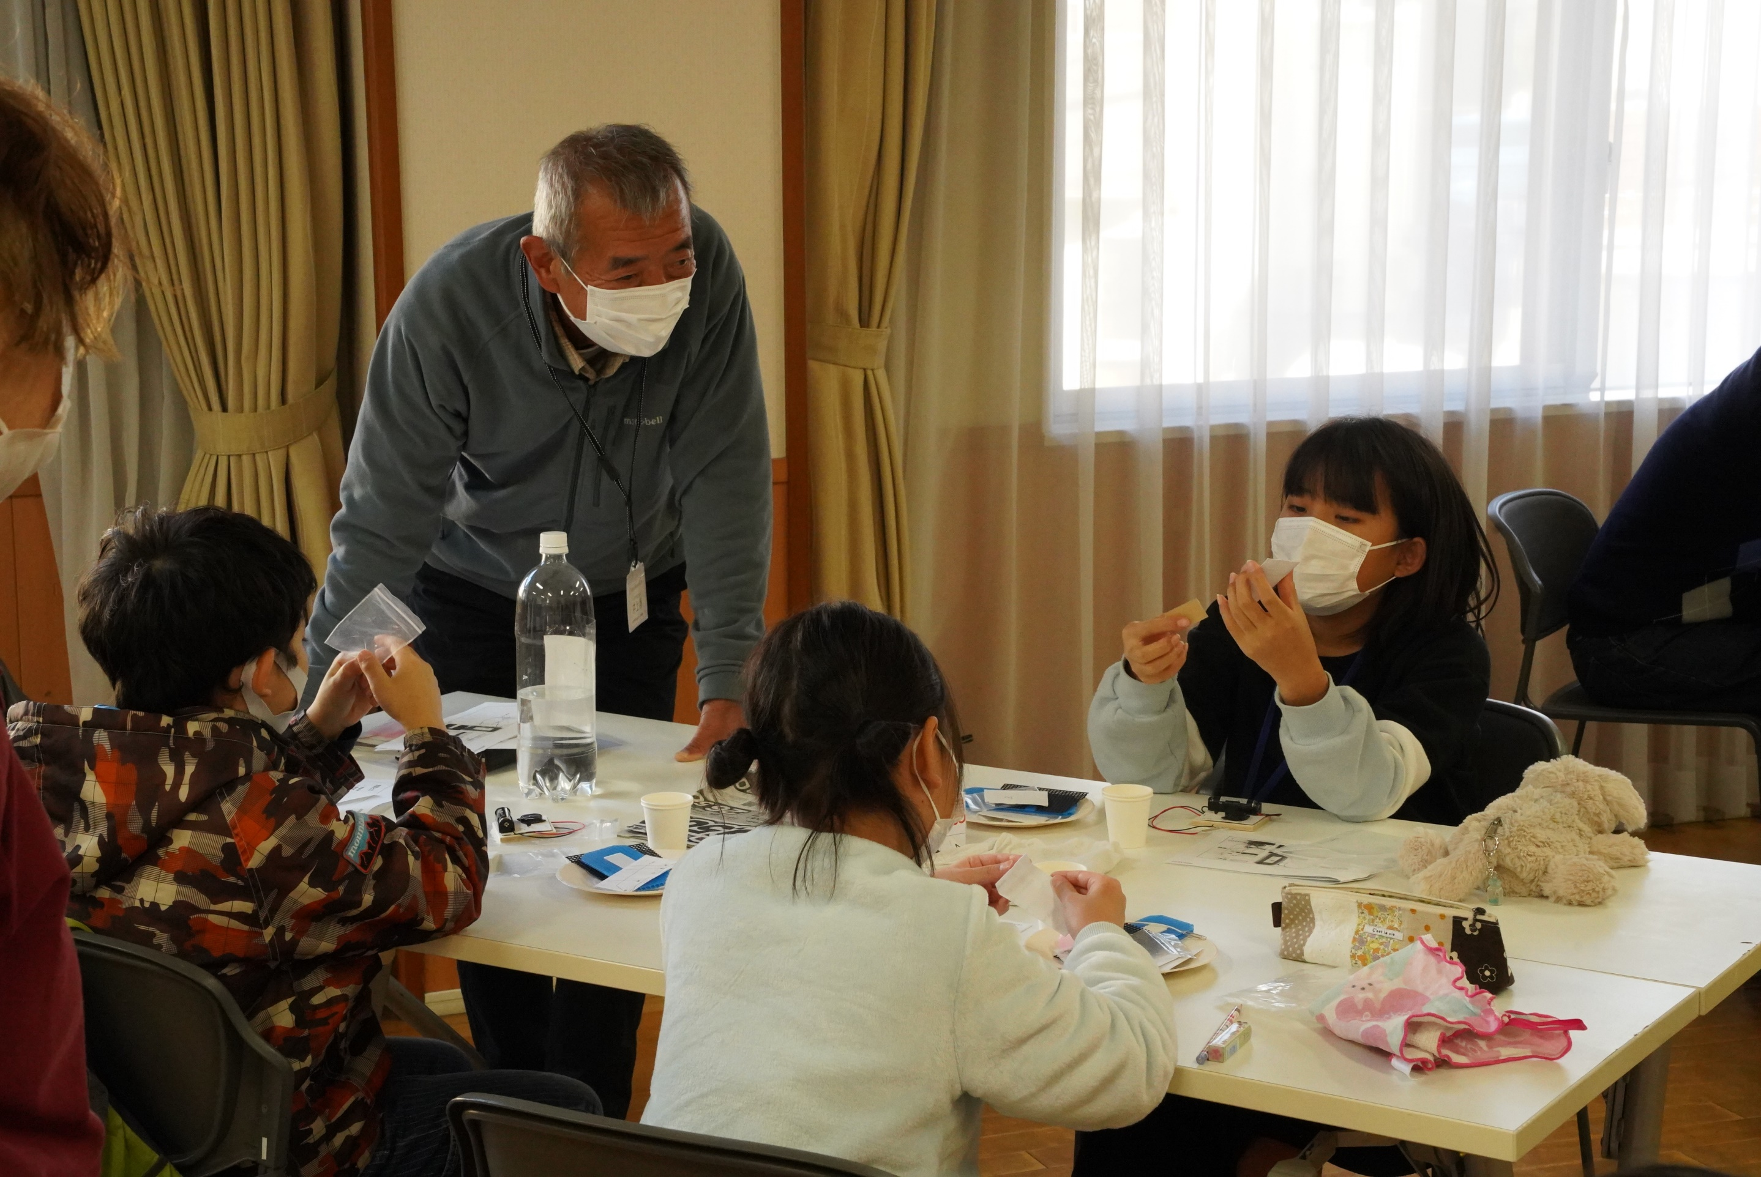

実験開始
まずは、電極になる銅板と亜鉛板を取り出します

生まれて初めて触った、亜鉛の板
そう、今日は、おもちゃを作るのではないのです
いよいよ、化学の世界へ

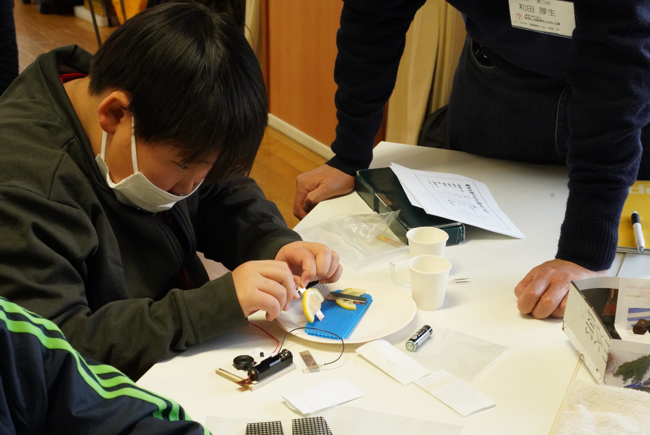
レモンに触るなというし
ゼムクリップは挟みにくいし・・・
でも
この後がどうなるのか楽しみ

この夏の「セミの抜け殻調査」で
カガクに目覚めたとか

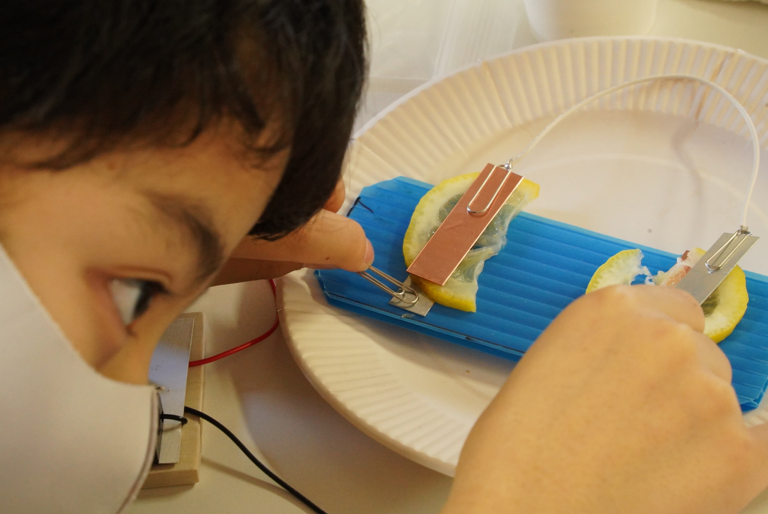

ん、鳴っているぞ

「レモン電池」を直列につなぐと
鳴り出した
最初はつなぎ方に戸惑っていたけれど
「直列」が自分のものになったかな

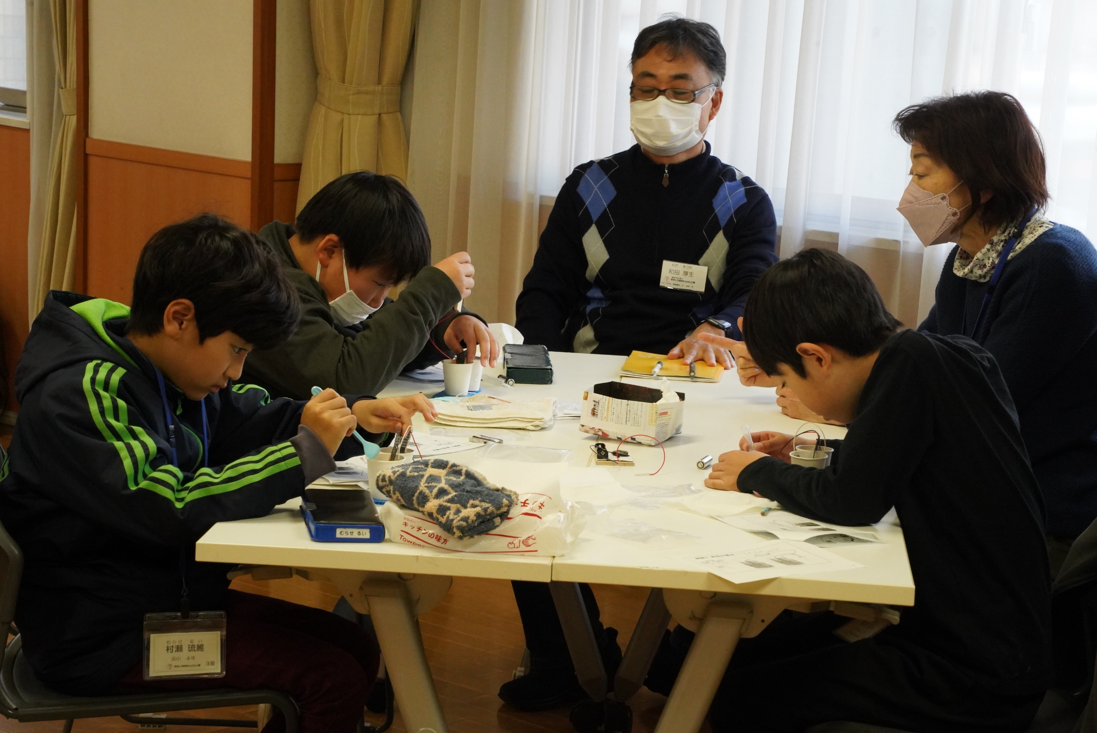

今度は
食塩水で電池
コップ二つを並べて直列接続

レモン電池では、みんなが戸惑っていたが
今度は作業がスムーズ

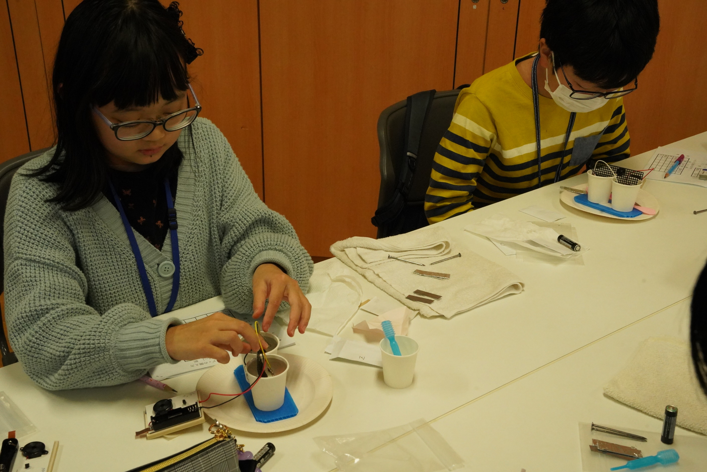

色々な金属を電極に
アシスタントの手を借りずに
接続していく

飲み込みが速いですね
手つきも違ってきた

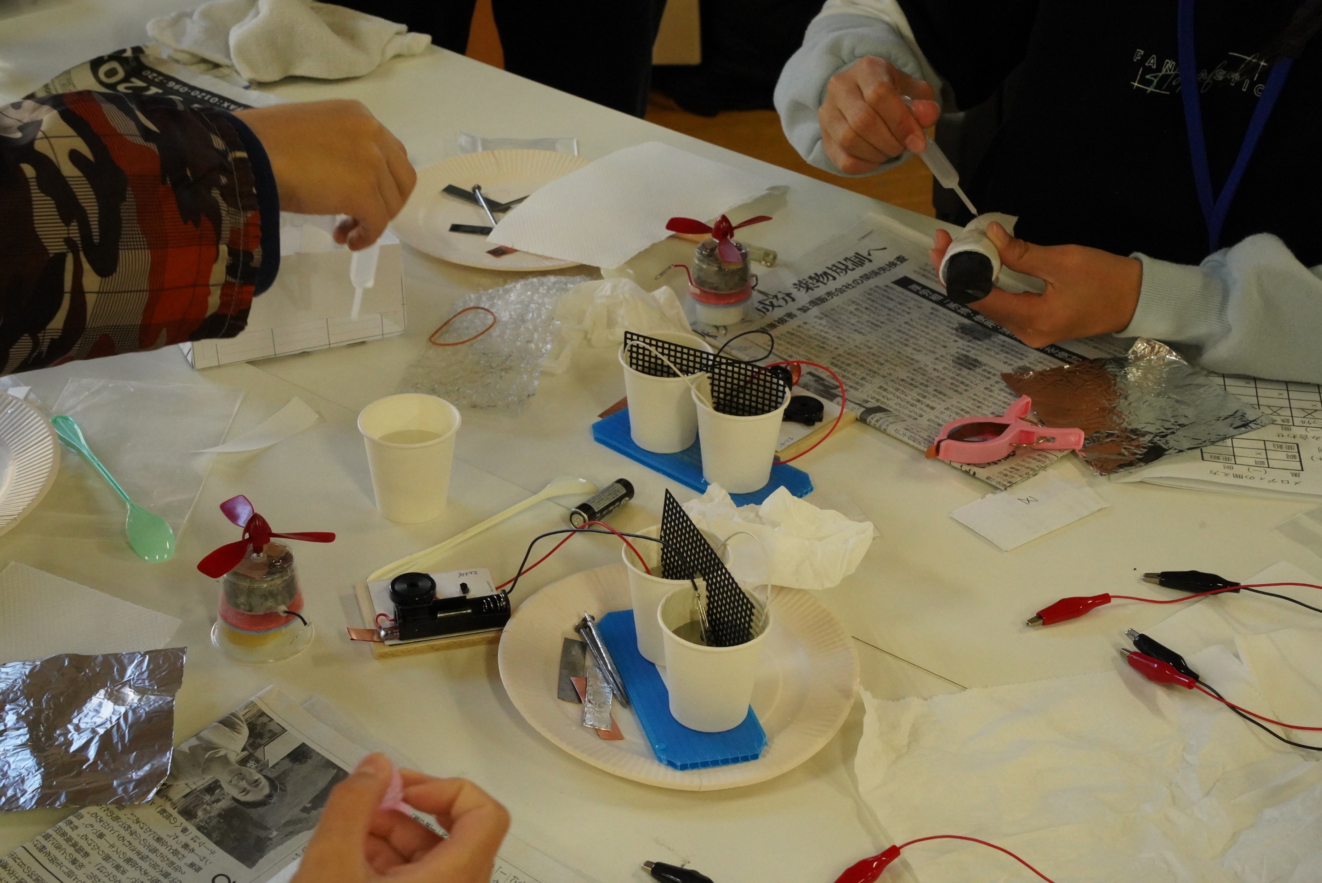

今度は
備長炭電池を作ります

備長炭とアルミホイールの間に
キッチンペーパを巻き
食塩水を入れていく

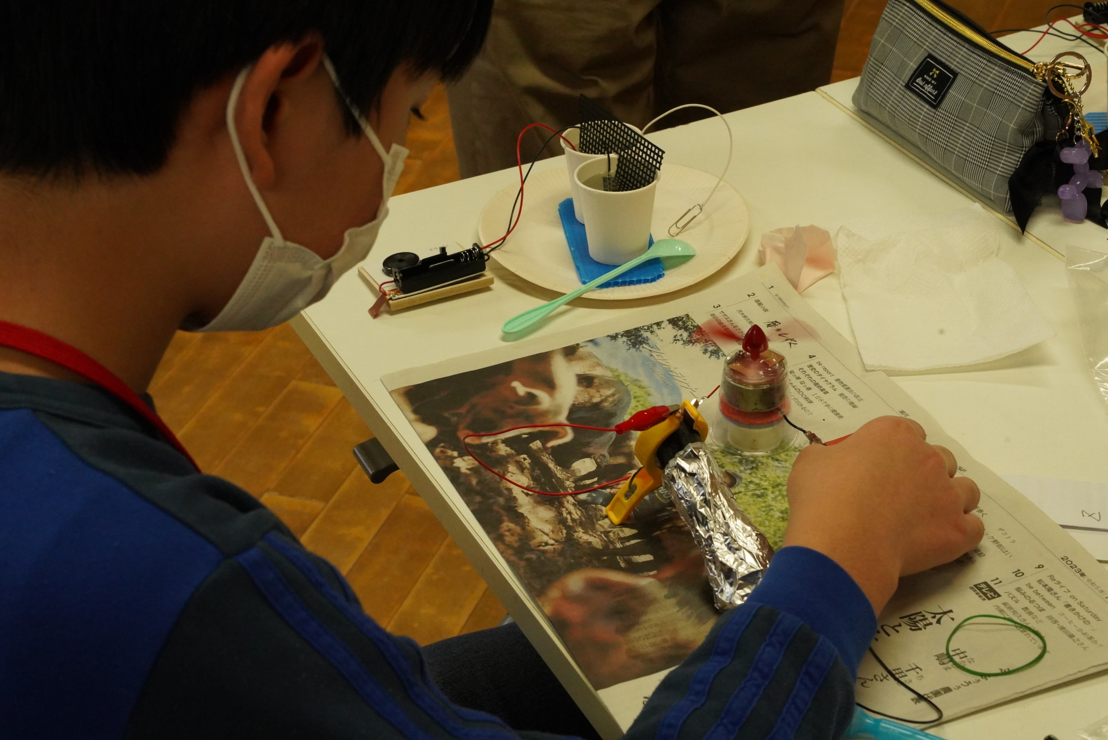

モーターが回りました
電圧は、０．８ボルトちょっと

しばらく回しておきます

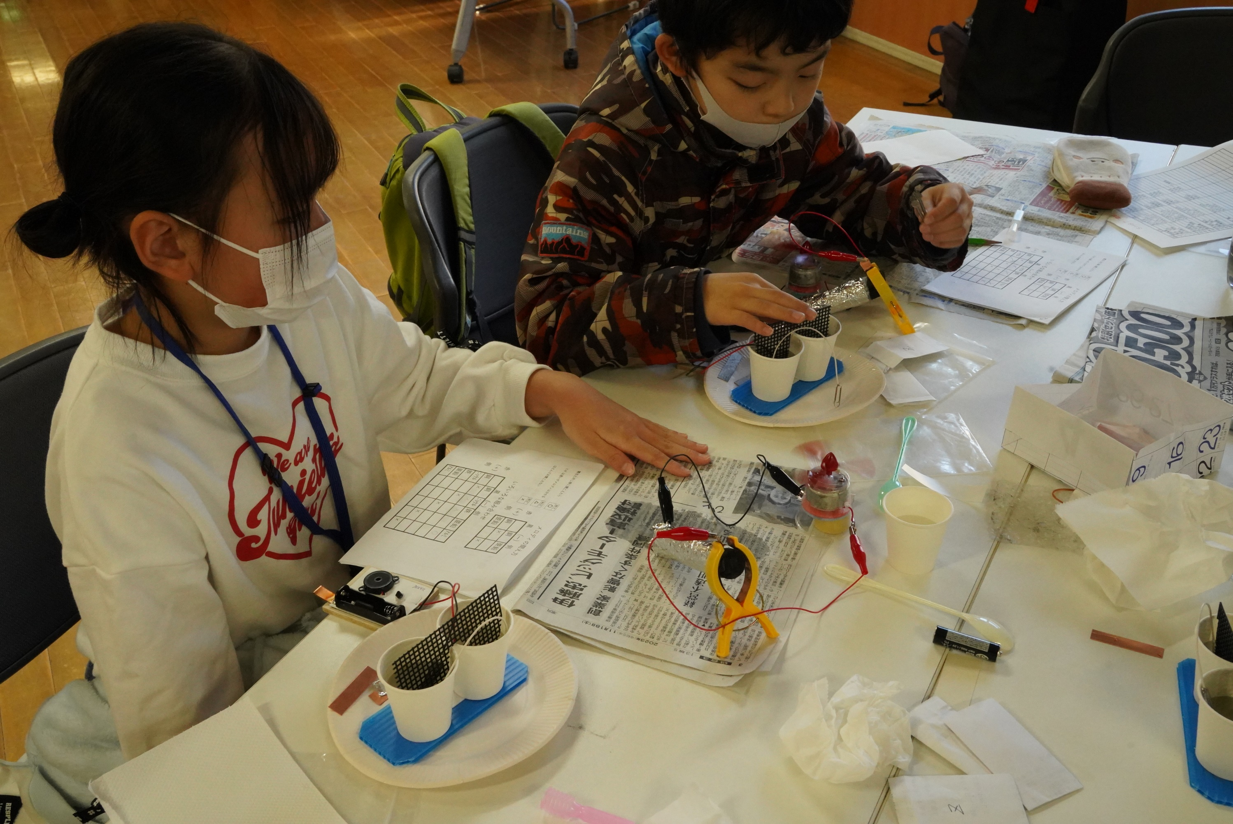

モーターが回ったら
先ほどの
いろいろな金属電極の実験を続けます

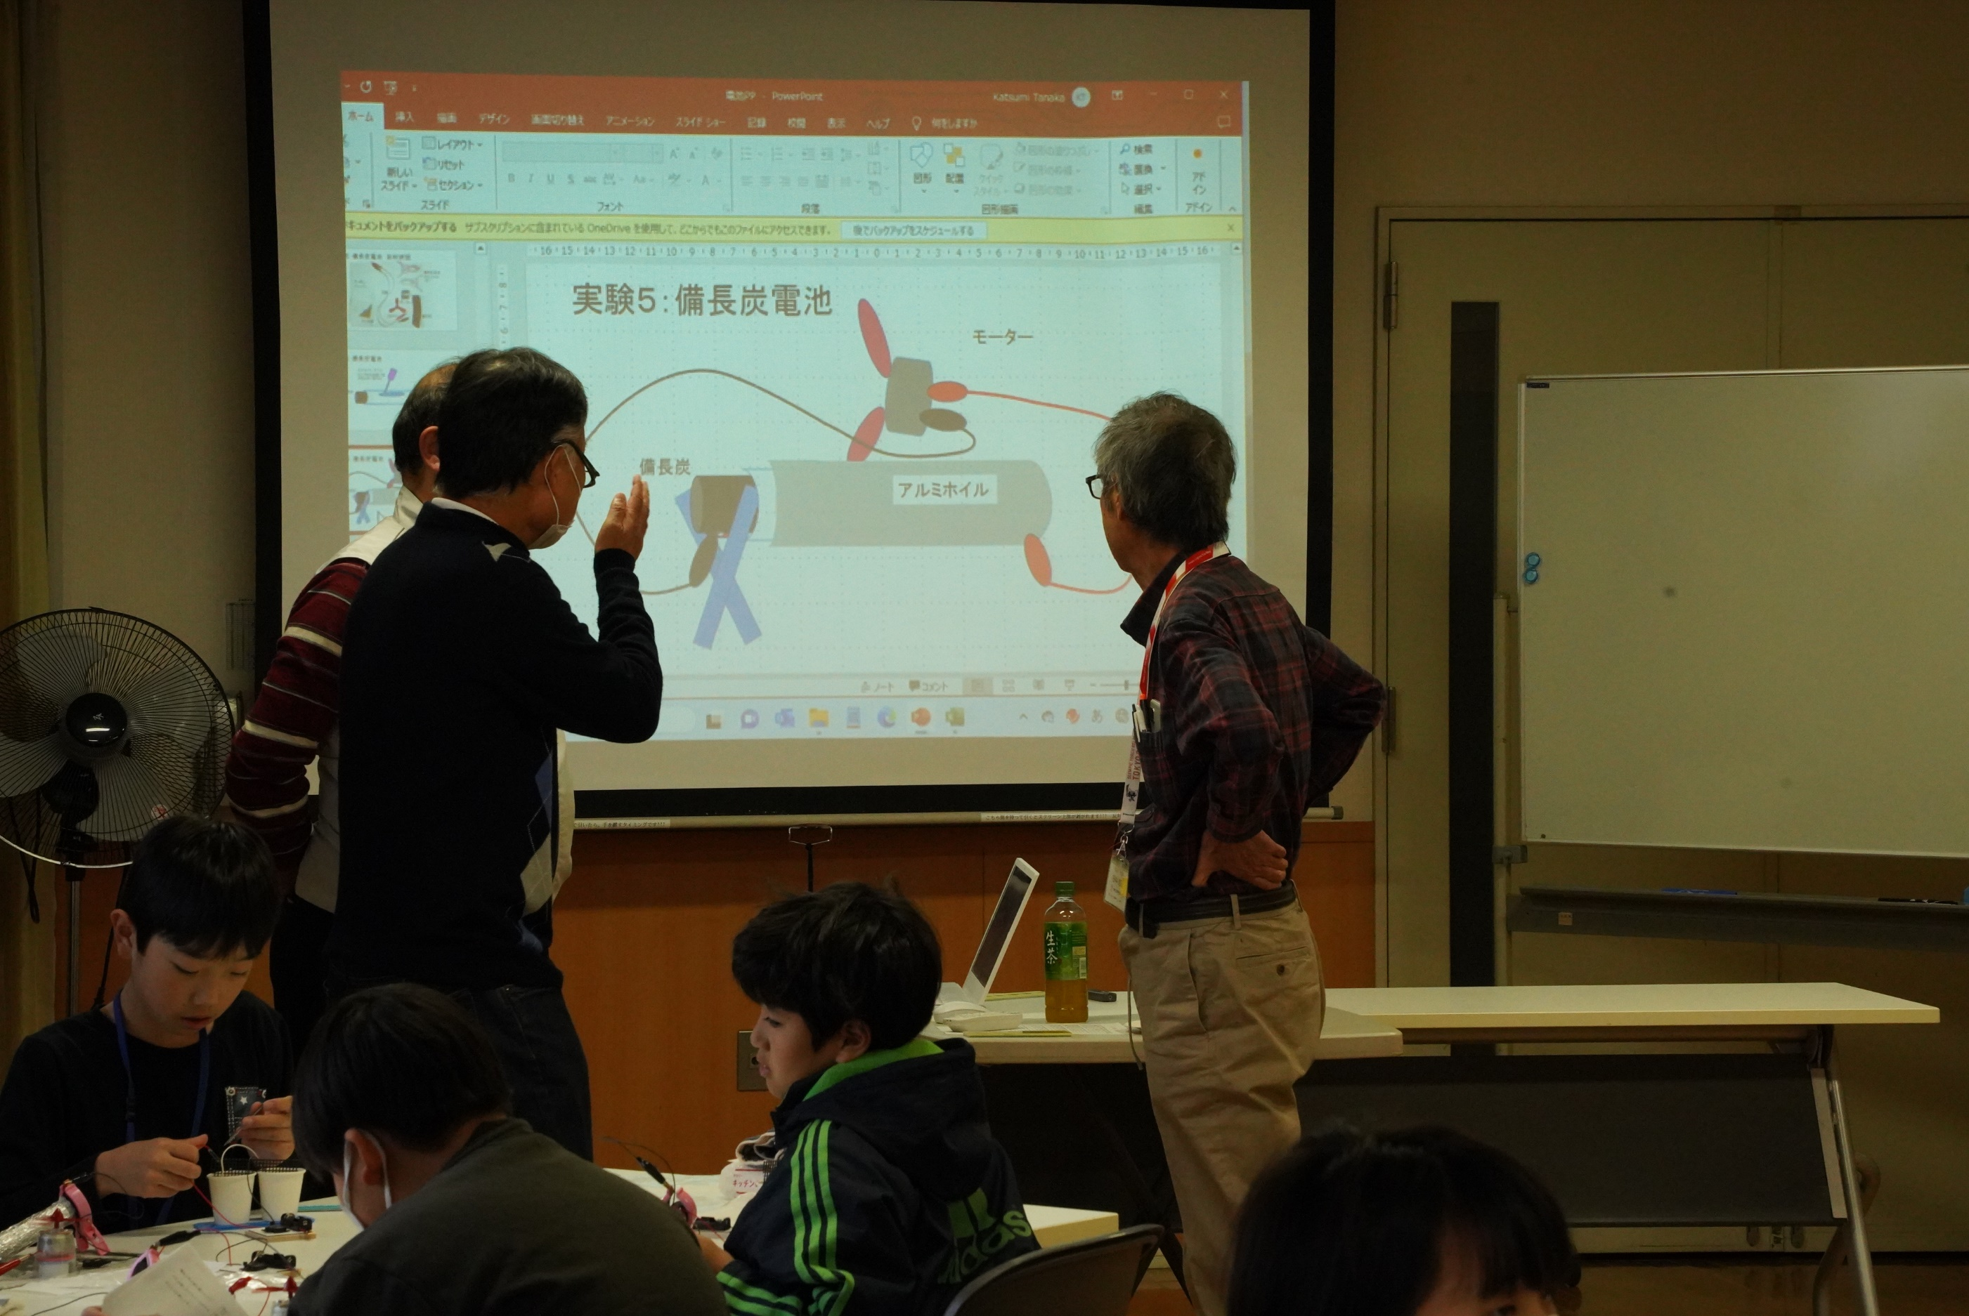

主任を交えて
何やらこの電池のことについて話している
かなり高度なことのようだ

参加者が
実験を自力でどんどん進めているので
安心して議論を楽しんでいる様子

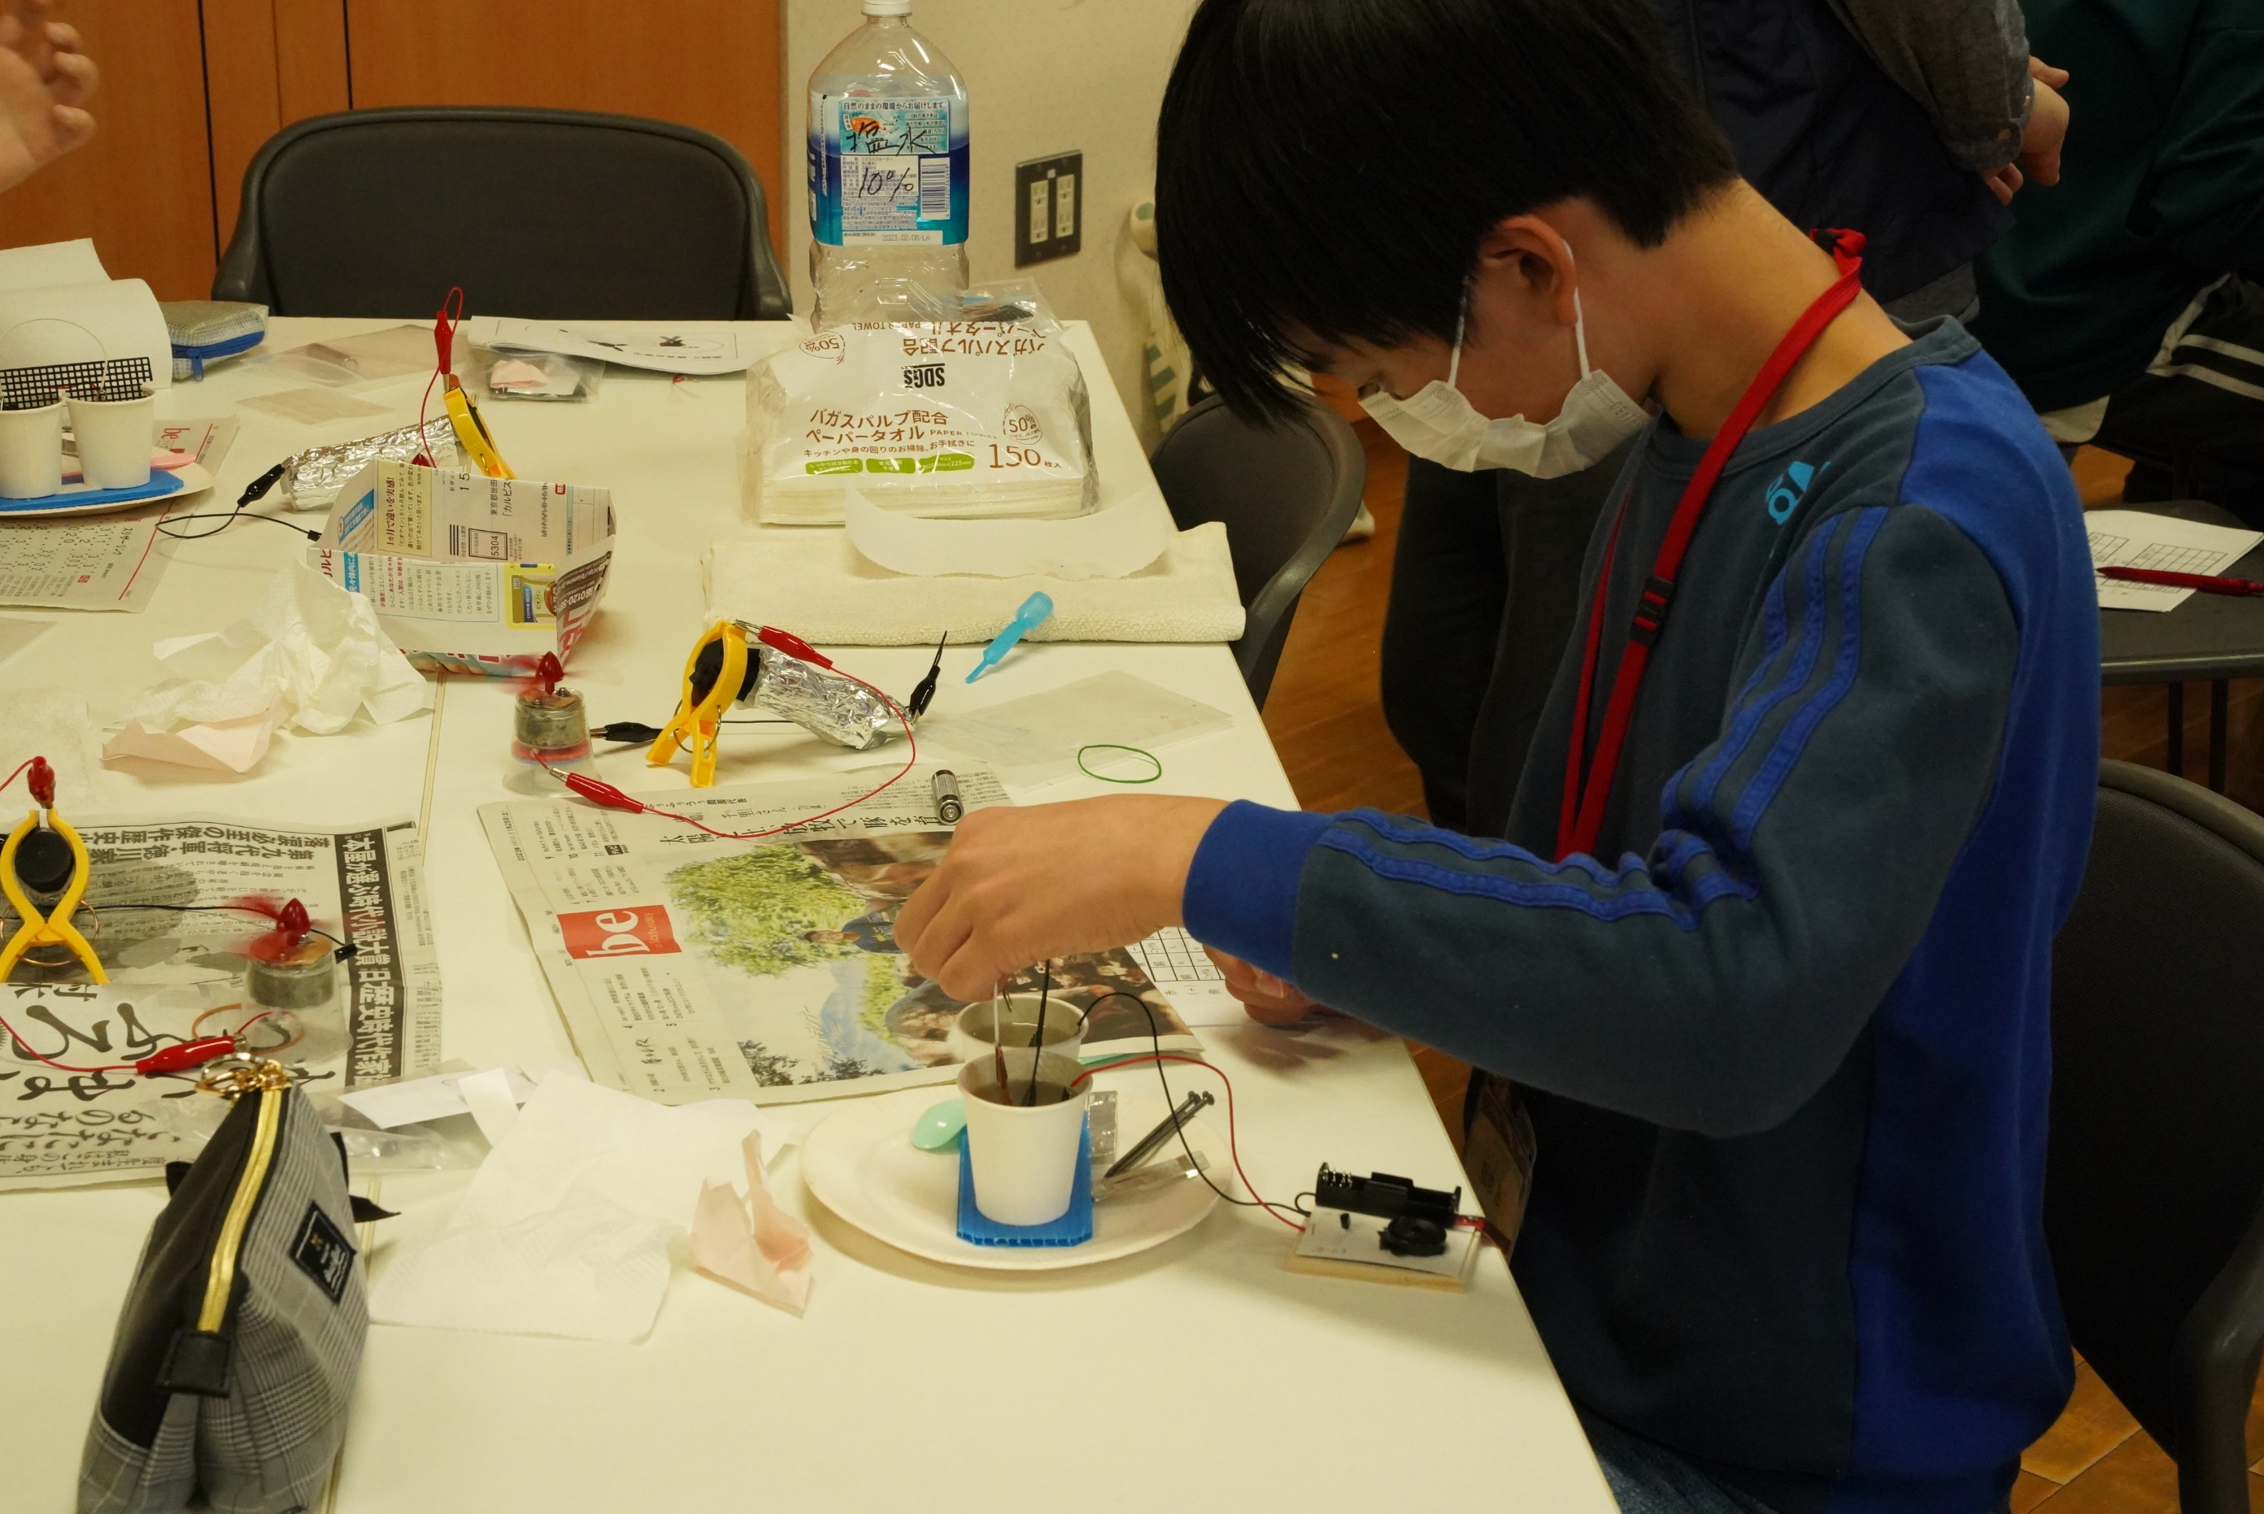

電極を変えていくうちに
何かつかんだ様子

そう、イオン化系列！

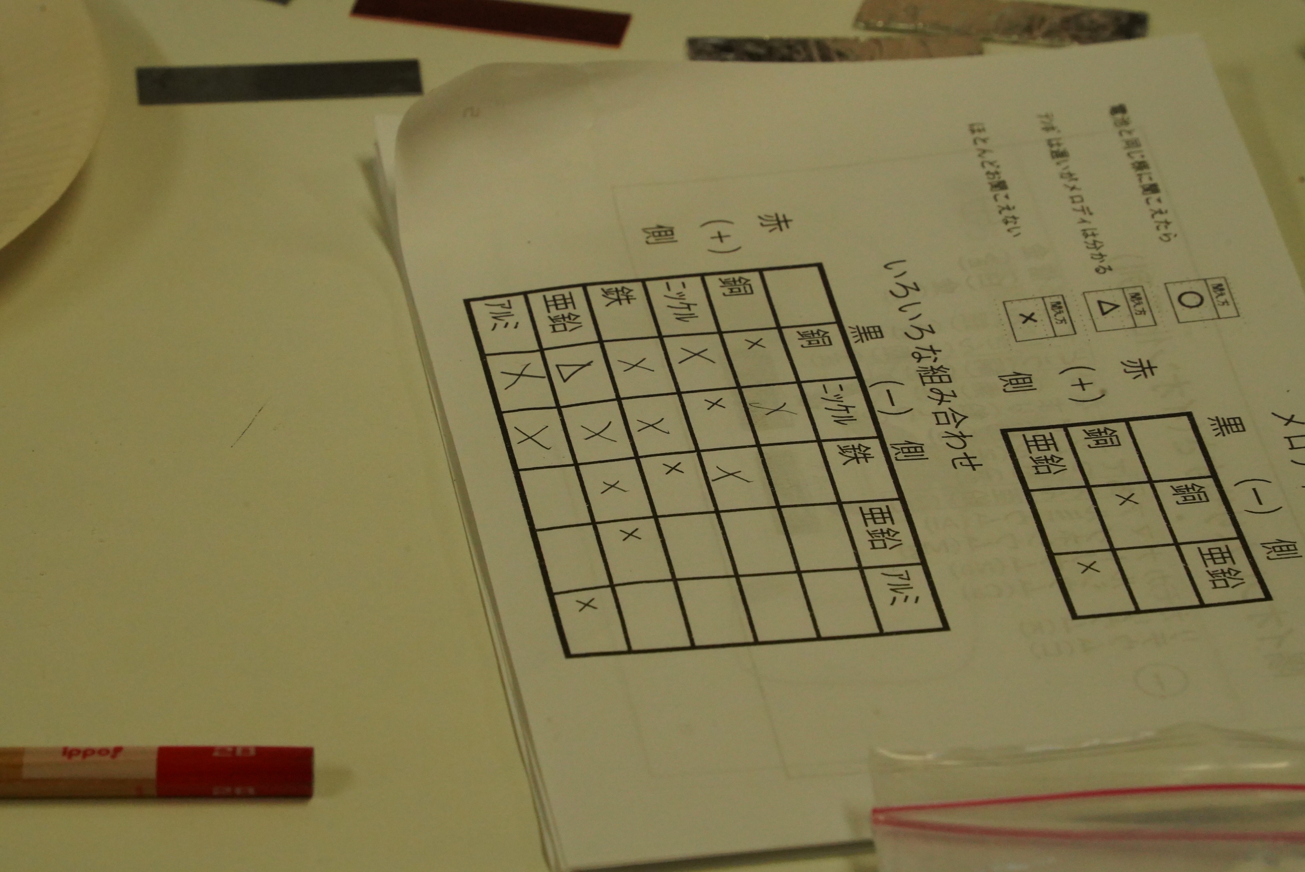

なかなか鳴らない
本当に、今日のICはご機嫌が悪いですね

右下が空欄なのはなぜ？
「プラスマイナスが逆になるからならない」と主任はさらっと言ったけど
引っ掛かった子がいればいいですね

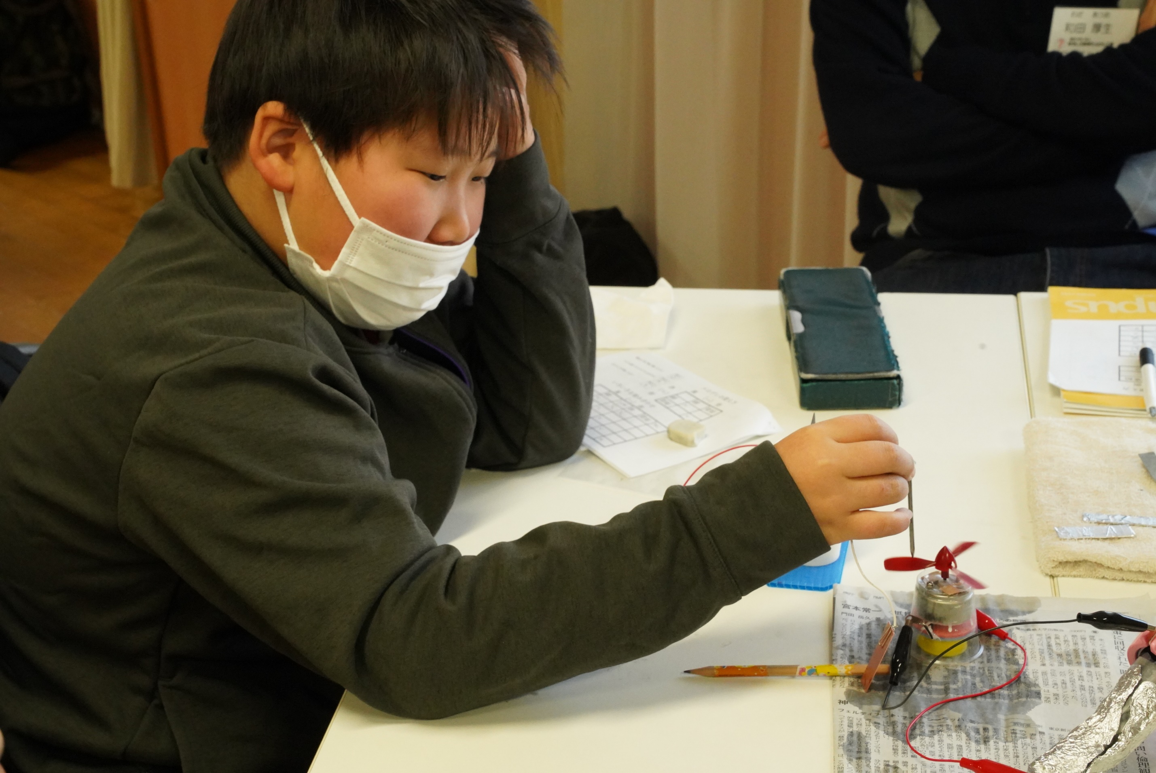

組み合わせは全部やった
鳴りそうなのもあった

回っているプロペラが気になる
振動の実験だ、釘が揺れる
いや、単なるいたずらかな

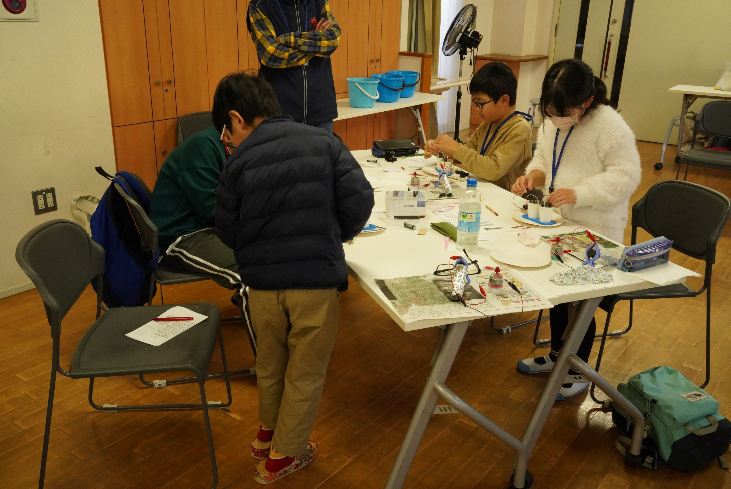

こちらの班は
さながら実験室みたいな雰囲気
実験に集中しています

アシスタントは、頼もしそうに眺めているかのように腕組み

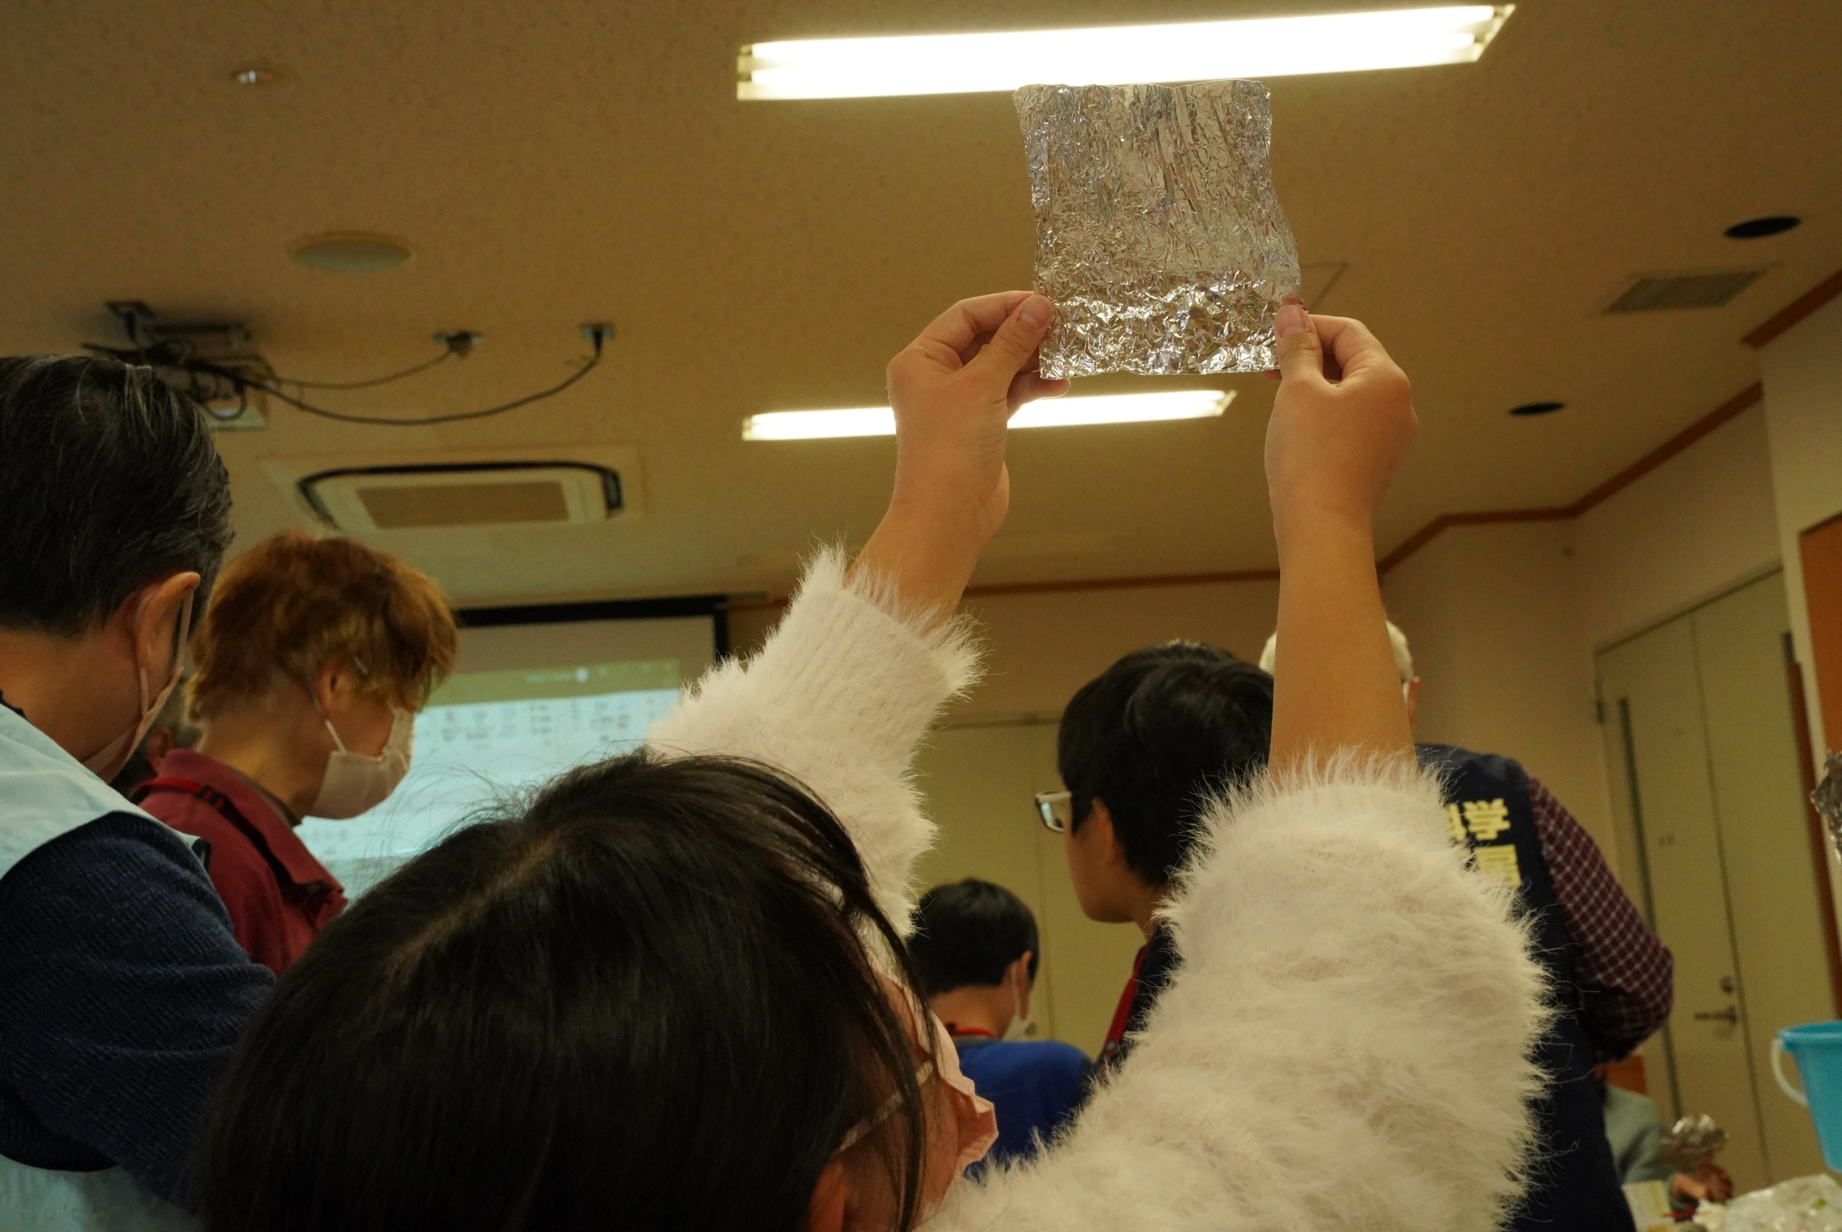

レモン電池のモーターが止まりました

電極のアルミホイールに、無数の穴が
「アルミが溶けた」とみんなびっくり

溶けたアルミは、どこへ行ったのか
そこまでは、思いが回らないか
でも、そのうち、疑問に思うだろうね

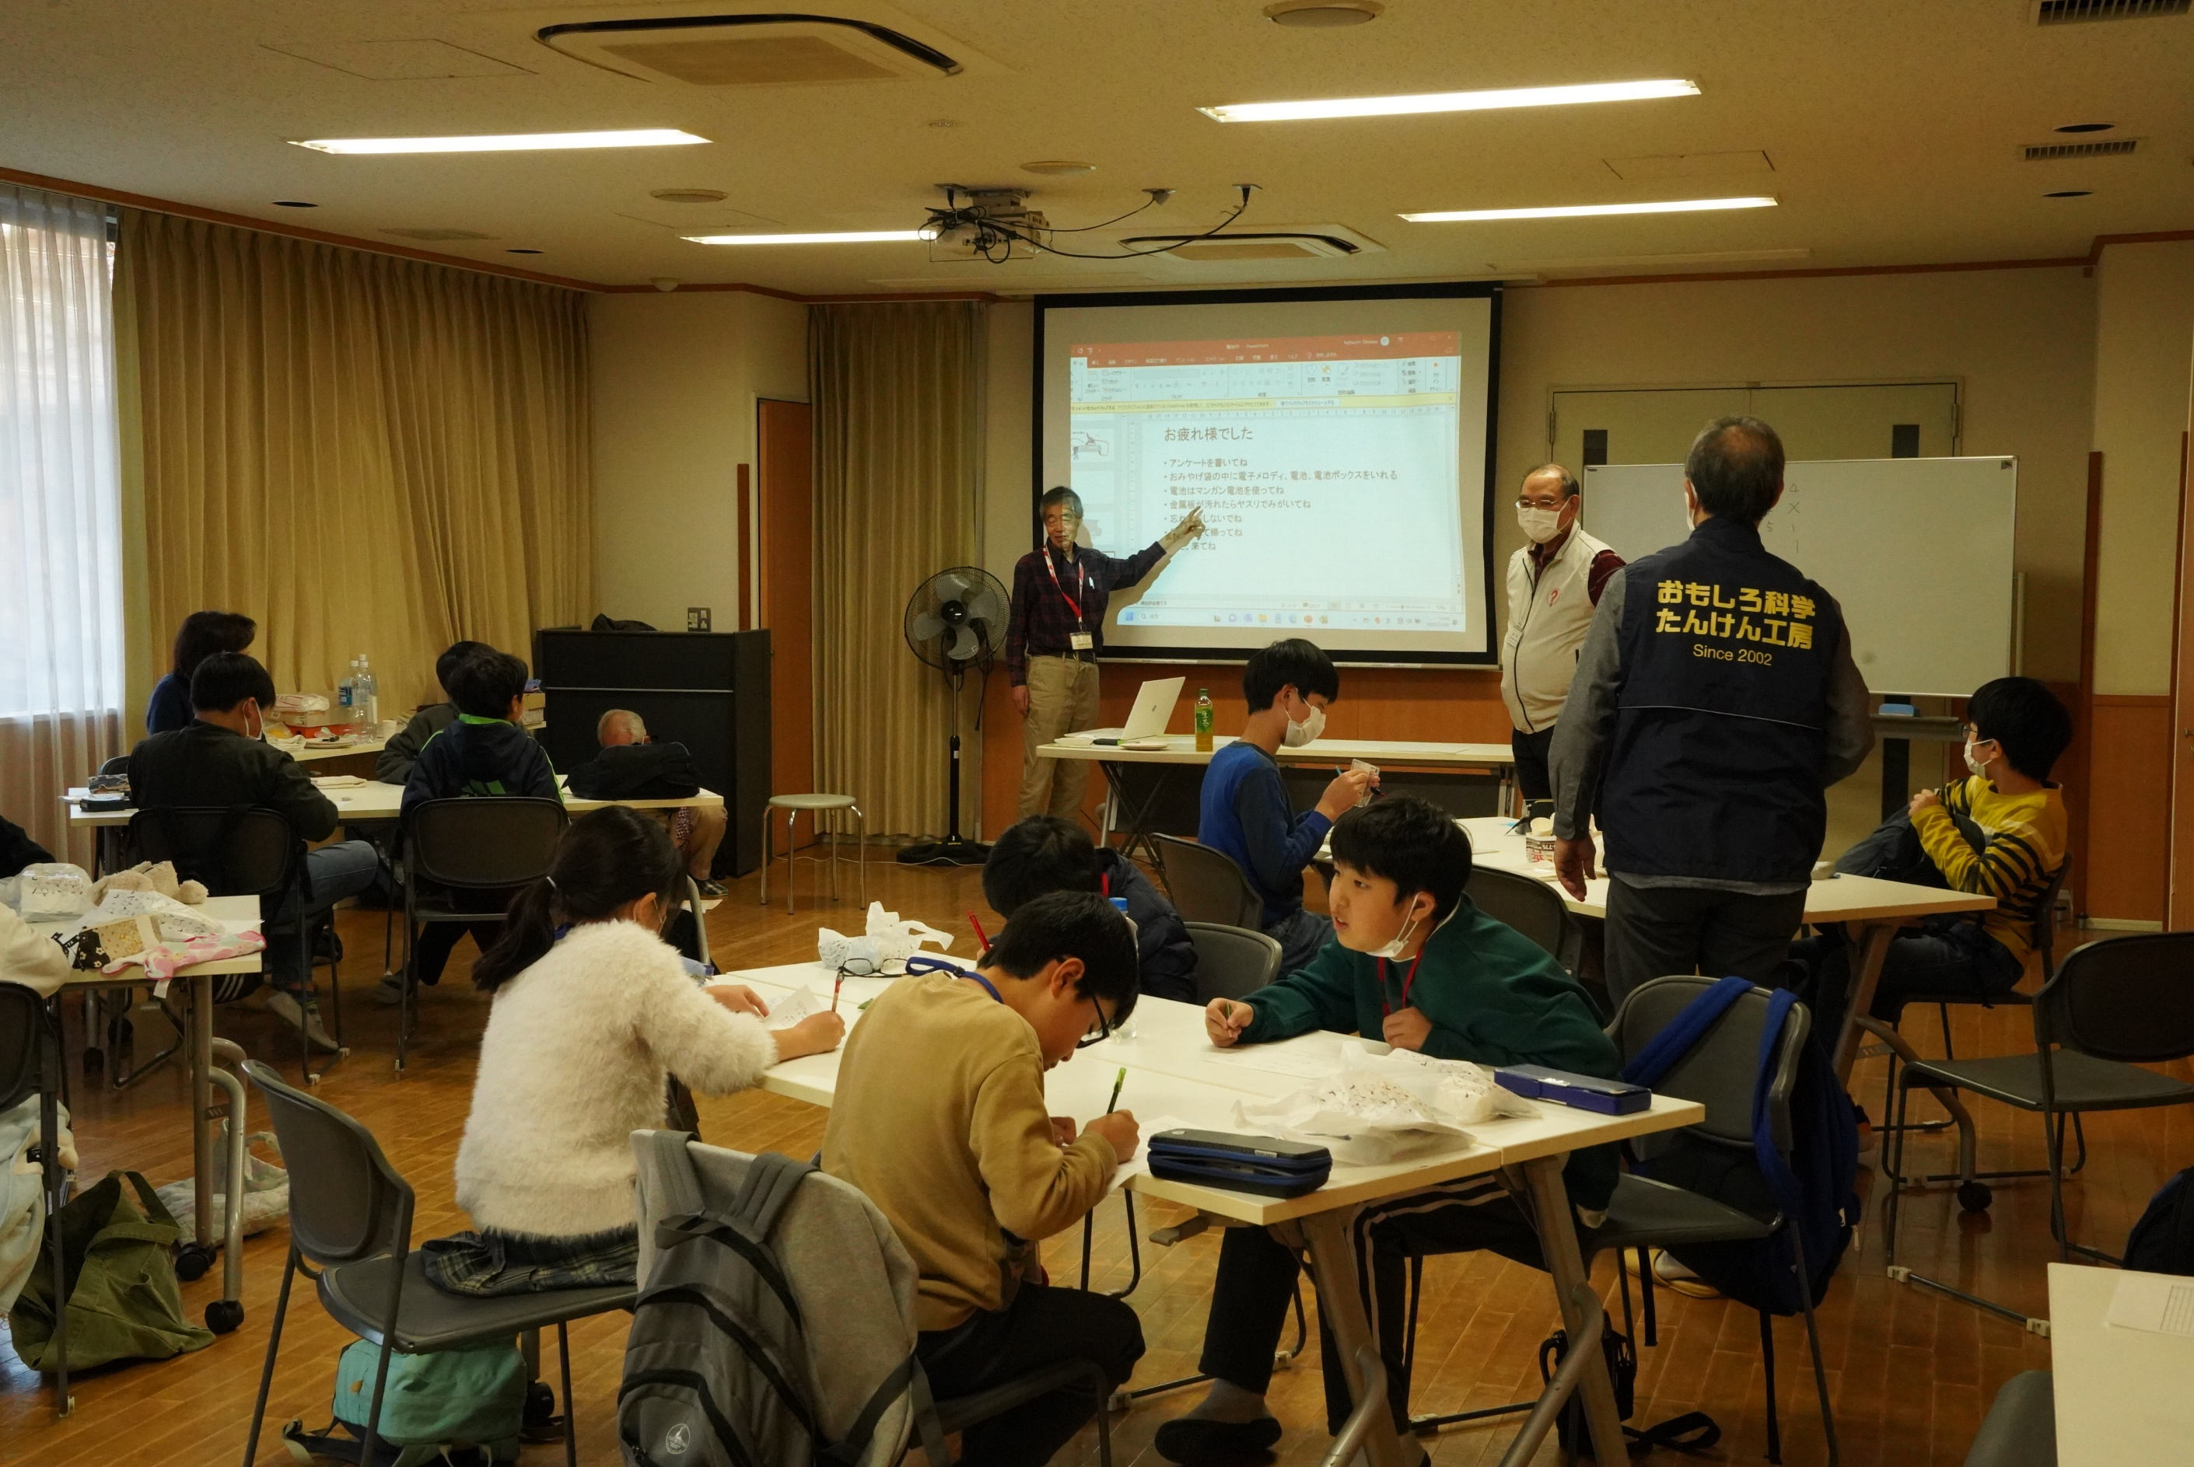

エンディングです
最初は工作でなくて戸惑っていた子どもたちも
一端の化学者に

馴染むのが速いですね
本当に、吸い取り紙のよう
これからも、色々な経験をさせたいですね

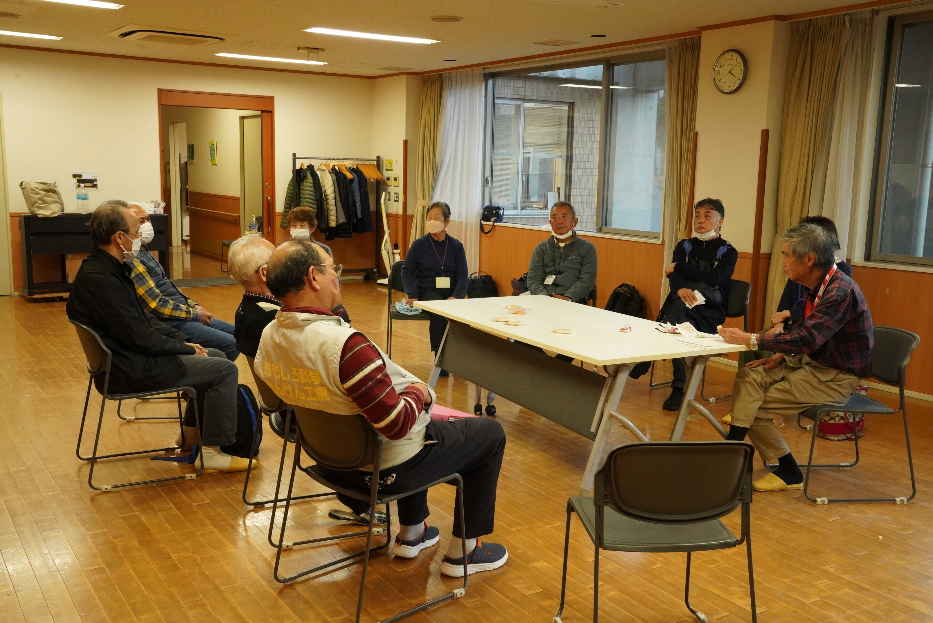

体験塾が終わると
必ずラップアップの時間をとっています

「今日の主任は
かなり高度なことを平気で言っていましたが
みんなよく食いついて来て
飽きている子はいなかった」

子どもたちは、理解できなくても
難しい用語に興味を持ってくれてます

